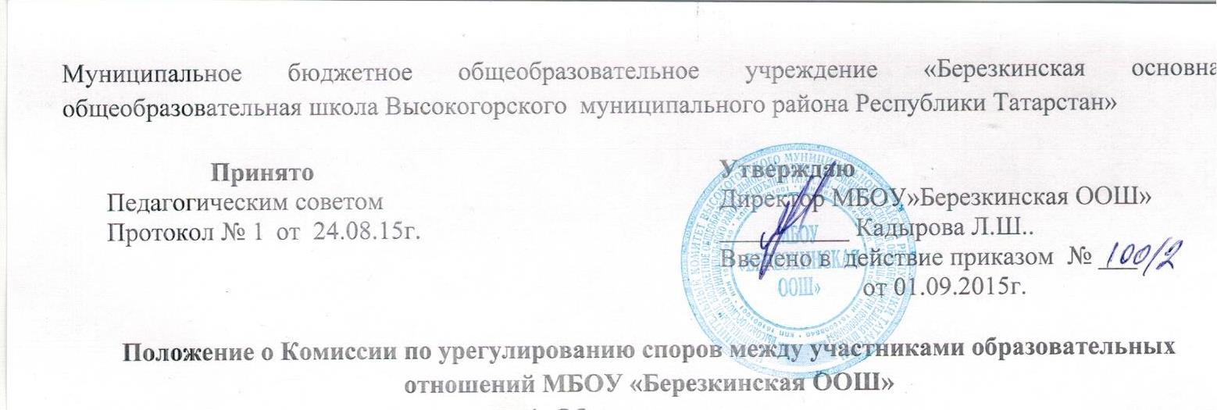
1. Общие положения
1.1. Настоящее Положение о Комиссии по урегулированию споров между участниками образовательных отношений МБОУ «Березкинская ООШ» (далее – Положение) разработано в соответствии с Федеральным законом от 29 декабря 2012 г. № 273-ФЗ «Об образовании в Российской Федерации» и Законом Республики Татарстан № 68-ЗРТ «Об образовании» от 22.07.2013года , Конвенцией ООН о правах ребенка, Указом Президента РФ от 1 июня 2012 г. № 761 «О Национальной стратегии действий в интересах детей на 2012-2017 годы», Федеральным законом от 24 июля 1998 г. № 124–ФЗ «Об основных гарантиях прав ребенка в Российской Федерации», Уставом МБОУ «Березкинская ООШ»
1.2. Настоящее Положение определяет порядок создания, работы Комиссии по урегулированию споров между участниками образовательных отношений МБОУ «Березкинская ООШ» (далее – Комиссия) , организации ее деятельности, принятия решений и их исполнения.
2. Задача и компетенция Комиссии
2.1. Задачей деятельности Комиссии является урегулирование разногласий, возникающих между участниками образовательных отношений МБОУ «Березкинская ООШ» по вопросам реализации права на образование.
2.2. К компетенции Комиссии относится рассмотрение споров, касающихся:
2.2.1. Основных вопросов организации и осуществления образовательной деятельности (правила приема обучающихся, режим занятий обучающихся, формы, периодичность и порядок текущего контроля успеваемости и промежуточной аттестации обучающихся, порядок и основания перевода, отчисления и восстановления обучающихся, порядок оформления возникновения, приостановления и прекращения отношений между организацией, осуществляющей образовательную деятельность, и обучающимися и (или) родителями (законными представителями) несовершеннолетних обучающихся).
2.2.2. Прав обучающихся на обеспечение необходимых условий для обучения с учетом особенностей их психофизического развития и состояния здоровья.
2.2.3. Прав обучающихся на обучение по индивидуальному учебному плану, в том числе ускоренному обучению, в пределах осваиваемой образовательной программы в порядке, установленном локальными нормативными актами.
2.2.4. Права обучающихся на уважение человеческого достоинства, защиту от всех форм физического и психического насилия, оскорбления личности, охрану жизни и здоровья.
2.2.6. Права обучающихся на каникулы - плановые перерывы при получении образования для отдыха и иных социальных целей в соответствии с законодательством об образовании и календарным учебным графиком.
2.2.7. Права обучающихся на развитие своих творческих способностей и интересов, включая участие в конкурсах, олимпиадах, выставках, смотрах, физкультурных мероприятиях, спортивных мероприятиях, в том числе в официальных спортивных соревнованиях, и других массовых мероприятиях.
2.2.8. Решения вопросов об объективности оценки знаний по предмету за текущий учебный год, во время промежуточной аттестации.
2.2.9. Обеспечения права лиц с ограниченными возможностями здоровья на получение бесплатного образования в соответствии с их способностями и возможностями, в том числе по вопросам развития интегрированного обучения в организации, осуществляющей образовательную деятельность.
2.2.10. Права родителей (законных представителей) лиц с ограниченными возможностями здоровья выбирать организацию, осуществляющую образовательную деятельность (с учетом медицинского заключения и (или) заключения (рекомендаций) психолого-медико-педагогической комиссии); участвовать в разработке и реализации индивидуального учебного плана, индивидуальных программ воспитания и обучения.
2.2.11. Ситуаций, при которых обучающиеся испытывают систематические трудности в освоении основных общеобразовательных программ. В целях своевременного выявления особенностей в физическом и (или) психическом развитии и (или) отклонений в поведении обучающегося, испытывающего систематические трудности в освоении основных общеобразовательных программ, а также для определения программ коррекционной помощи обучающемуся, Комиссия может рекомендовать родителям обучающегося пройти обучающимся комплексное психолого-медико-педагогическое обследование в психолого-медико-педагогической комиссии.
2.2.12. Спорных ситуаций, связанных с обязанностями обучающихся добросовестно осваивать образовательную программу, выполнять индивидуальный учебный план, в том числе посещать предусмотренные учебным планом или индивидуальным учебным планом учебные занятия, осуществлять самостоятельную подготовку к занятиям, выполнять задания, данные педагогическими работниками в рамках образовательной программы; выполнять требования устава организации, осуществляющей образовательную деятельность, правил внутреннего распорядка обучающихся.
2.2.13. Спорных вопросов обжалования решений о применении к обучающимся дисциплинарного взыскания.
2.2.14. Принятия решения о прекращении образовательных отношений по инициативе организации, осуществляющей образовательную деятельность, в случаях, установленных законом.
2.2.15. Защиты прав родителей (законных представителей) несовершеннолетних обучающихся на выбор до завершения получения ребенком основного общего образования с учетом мнения ребенка, а также с учетом рекомендаций окружной психолого-медико-педагогической комиссии формы получения образования и формы обучения, факультативные и элективные учебные предметы, курсы, дисциплины (модули) из перечня, предлагаемого организацией, осуществляющей образовательную деятельность.
2.2.16. Спорных ситуаций в случаях возникновения конфликта интересов педагогического работника.
2.2.17. В спорах по правомерности применения локальных нормативных актов, регламентирующих образовательную деятельность образовательной организации;
2.2.18. Разрешения иных спорных и (или) конфликтных вопросов.
2.3. По решению организации, осуществляющей образовательную деятельность, полномочия Комиссии могут быть расширены.
3. Состав Комиссии
3.1. Комиссия создается приказом директора организации, осуществляющей образовательную деятельность.
3.2. В состав Комиссии делегируется равное число представителей от следующих участников образовательных отношений:
- родителей (законных представителей) несовершеннолетних обучающихся);
- работников организации, осуществляющей образовательную деятельность.
Делегирование представителей участников образовательных отношений в состав Комиссии осуществляется советом родителей (законных представителей) несовершеннолетних обучающихся, представительным органом работников – первичной профсоюзной организацией.
3.3. Деятельность членов Комиссии осуществляется на безвозмездной основе.
3.4. Срок полномочий Комиссии составляет два года.
3.5. Досрочное прекращение полномочий члена Комиссии осуществляется:
3.5.1. На основании личного заявления;
3.5.2. По требованию не менее 2/3 членов Комиссии, выраженному в письменной форме;
3.5.3. В случае отчисления из организации, осуществляющей образовательную деятельность, обучающегося, родителем (законным представителем) которого является член Комиссии, или увольнении работника – члена Комиссии.
3.6. В случае досрочного прекращения полномочий члена Комиссии, в ее состав делегируется представитель соответствующей категории участников образовательных отношений в соответствии с п.3.2 настоящего Положения.
3.7. Председателем Комиссии является Уполномоченный по защите прав участников образовательного процесса (далее – Уполномоченный), избираемых членами Комиссии из своего состава на первом заседании.
3.8. В целях организации работы Комиссия избирает из своего состава секретаря.
4. Порядок организации деятельности Комиссии
4.1. Комиссия собирается по мере необходимости. Решение о проведении заседания Комиссии принимается ее председателем на основании обращения (жалобы, заявления, предложения) участника образовательных отношений не позднее 3 учебных дней с момента поступления такого обращения.
4.2. Обращение подается в письменной форме. В нем указываются конкретные факты или признаки нарушений прав участников образовательных отношений, лица, допустившие нарушения, обстоятельства.
4.3. Комиссия принимает решения не позднее 10 учебных дней с момента начала его рассмотрения. Заседание Комиссии считается правомочным, если на нем присутствовало не менее 3/4 членов Комиссии.
4.4. Лицо, направившее в Комиссию обращение, вправе присутствовать при рассмотрении этого обращения на заседании Комиссии. Лица, действия которых обжалуются в обращении, также вправе присутствовать на заседании Комиссии и давать пояснения. Для объективного и всестороннего рассмотрения обращений Комиссия вправе приглашать на заседания и заслушивать иных участников образовательных отношений. Неявка данных лиц на заседание Комиссии либо немотивированный отказ от показаний не являются препятствием для рассмотрения обращения по существу.
4.5. Комиссия принимает решение простым большинством голосов членов, присутствующих на заседании Комиссии.
4.6. В случае установления фактов нарушения прав участников образовательных отношений, Комиссия принимает решение, направленное на восстановление нарушенных прав. На лиц, допустивших нарушение прав обучающихся, родителей (законных представителей) несовершеннолетних обучающихся, а также работников организации, осуществляющей образовательную деятельность, Комиссия возлагает обязанности по устранению выявленных нарушений и (или) недопущению нарушений в будущем.
Если нарушения прав участников образовательных отношений возникли вследствие принятия решения организацией, осуществляющей образовательную деятельность, в том числе вследствие издания локального нормативного акта, Комиссия принимает решение об отмене данного решения организации, осуществляющей образовательную деятельность (локального нормативного акта), и указывает срок исполнения решения. Комиссия отказывает в удовлетворении жалобы на нарушение прав заявителя, если посчитает жалобу необоснованной, не выявит факты указанных нарушений, не установит причинно-следственную связь между поведением лица, действия которого обжалуются, и нарушением прав лица, подавшего жалобу, или его законного представителя.
4.7. Решение Комиссии оформляется протоколом.
4.8. Решение Комиссии обязательно для исполнения всеми участниками образовательных отношений и подлежит исполнению в указанный срок.
4.9. Решение Комиссии может быть обжаловано в порядке установленном законодательством Российской Федерации и Республики Татарстан .

